INSTITUTO TECNOLÓGICO DE CHIHUAHUA II



“Be-Art”

PRESENTA:

JAIR JACOBO ESPINOZA MANJARREZ

19550007
INGENIERIA EN SISTEMAS COMPUTACIONALES

1.1.Introducción
1.2. Pantalla inicial
2.1.Problemática
2.2 Pantalla con imágenes de las APP's investigadas.
3.1.Objetivo.
3.2. Pantalla principal con menú general de la APP.
4.0. Desarrollo
4.1. Pantallas iniciales

Introduccion:

El presente proyecto tiene como fin crear una app web , aplicando los conocimientos adquiridos en clase, a esto , damos a conocer nuestra idea que es una plataforma web donde las personas que son artistas “underground” es decir que su arte no tiene muchos reflectores , va dirigido principalmente a muralistas , escultores , cineastas, bailarines ,etc.

Esperamos que nuestra aplicación ayude a los artistas dar a conocer sus obras por medio de un portafolio.
Ademas que interactuen para recibir retroalimentacion o en su caso llegar a colaborar con otros artistas del mismo rubro u otro.

Pantalla Inicial

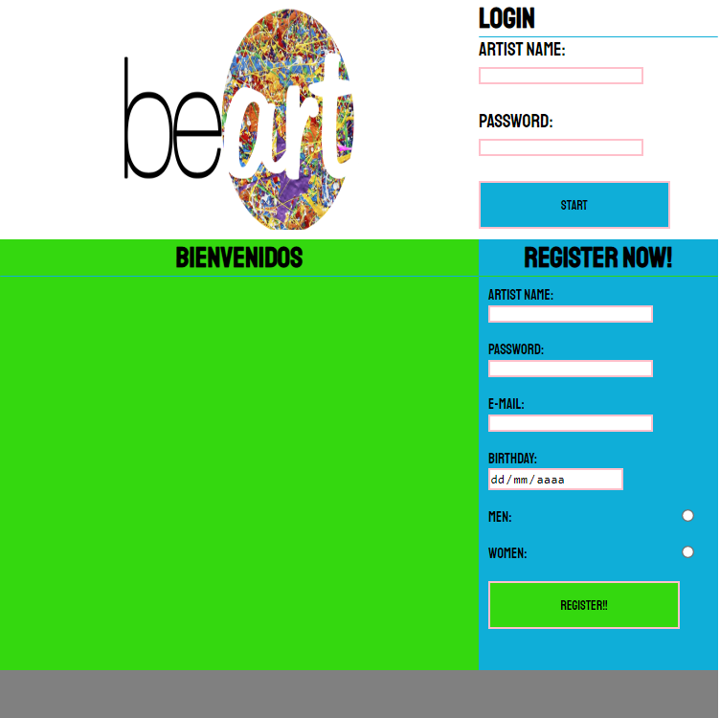

Problematica:

En los últimos tiempos se ha dejado al lado el arte ,y en base a eso se ha decidió crear una aplicación que ayude a la difusión , distribución y colaboración.

En cuanto a otras apps similares seria instagram pero la diferencia es que nuestra app va dirigida a los artistas mas que a la fotografiá.

Instagram:

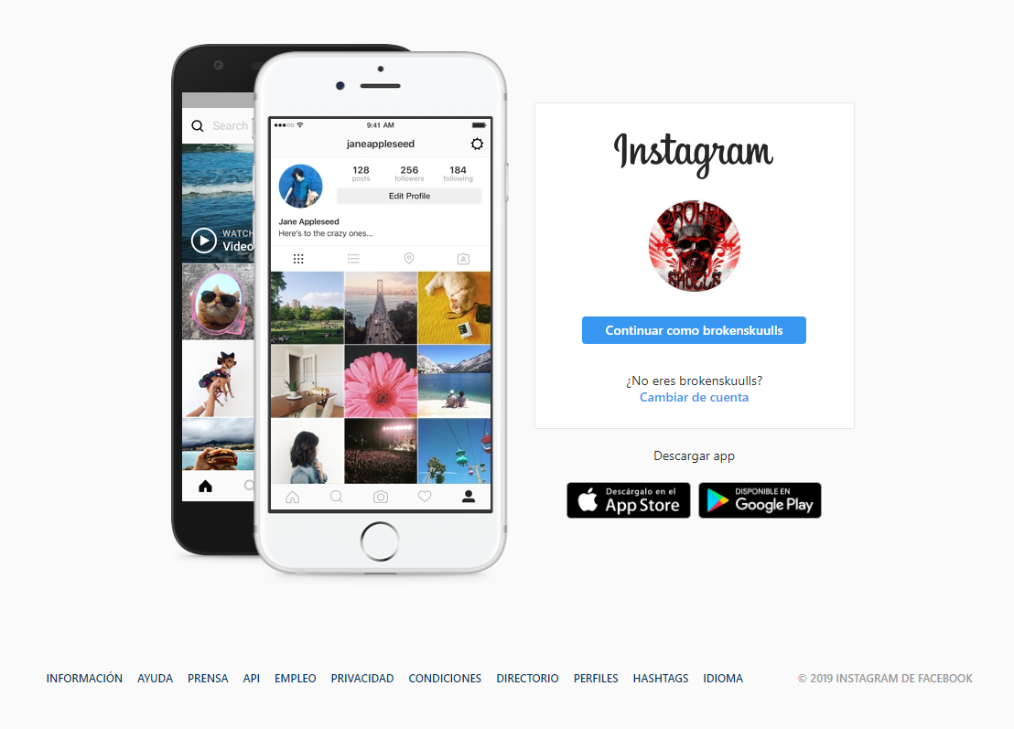

Objetivo:

Nuestra app va encamina a conectar entre artistas para darse a conocer,tener retroalimentación y crear nuevas obras en conjunto con la comunidad de artistas que queremos formar.

La razón de ser mas importante de nuestra app es que artistas urbanos tengan un espacio en la web para mostrar sus habilidades y den a conocer sus trabajos.

Desarrollo

FrontEnd

Para nuestro Frontend se utilizara un framework de javascript llamado
REACT desarrollado por facebook y es de codigo abierto, conbina las tecnologias JS,CSS y HTML.

BackEnd

Para nuestor BackEnd se utilizara firebase que trabaja con bases de datos no relacionales , se escogio trabajar con base de datos no relacional ya que es una aplicación que utiliza muchos archivos como recurso.

Pantallas Iniciales:

1.-Pantalla de inicio:Esta sera la primera pantalla que aparecera en nuestra web , la cual constara de 2 formularios , uno de inicio de sesion y otro para registrarse, ademas, de una seccion de bienvenida donde se presentaran novedades de la app.

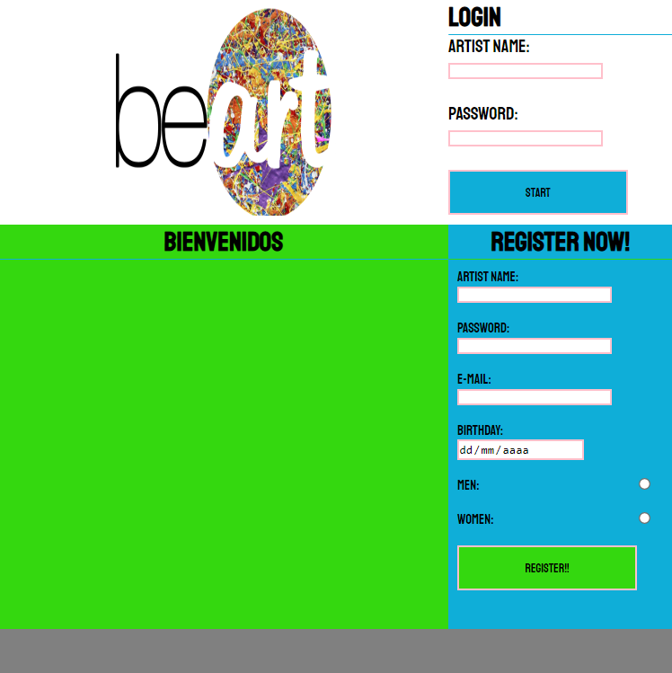

2.-Dashboard:Esta sera la pantalla que aparecera al iniciar sesion , en la parte superior derecha se mostraran opciones de ir a perfil , subir nueva arte y una barra de busqueda,el contrenido de esta pagina sera las obras de arte mas recientes y/o con mas interaccion , teniendo la opcion de comentarlas y al pasar el raton sobre ellas se mostrara la descripcion de esta misma.
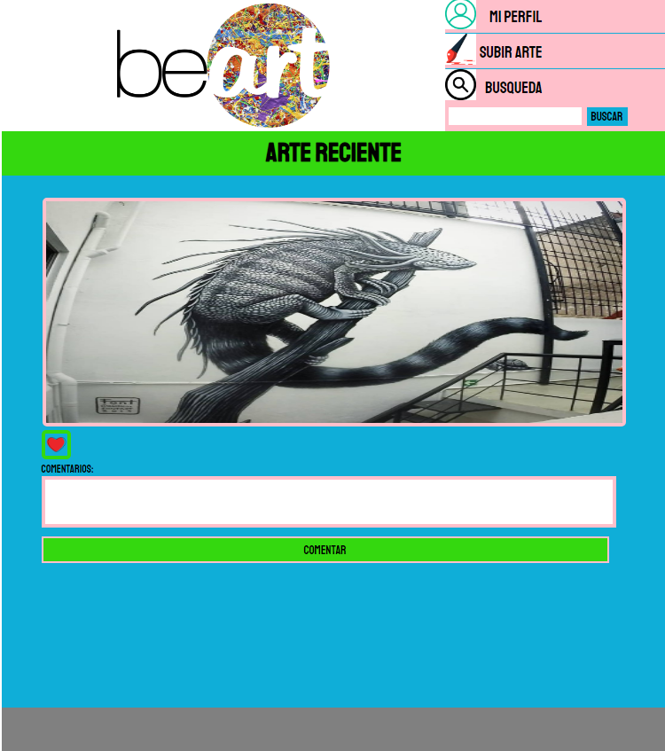
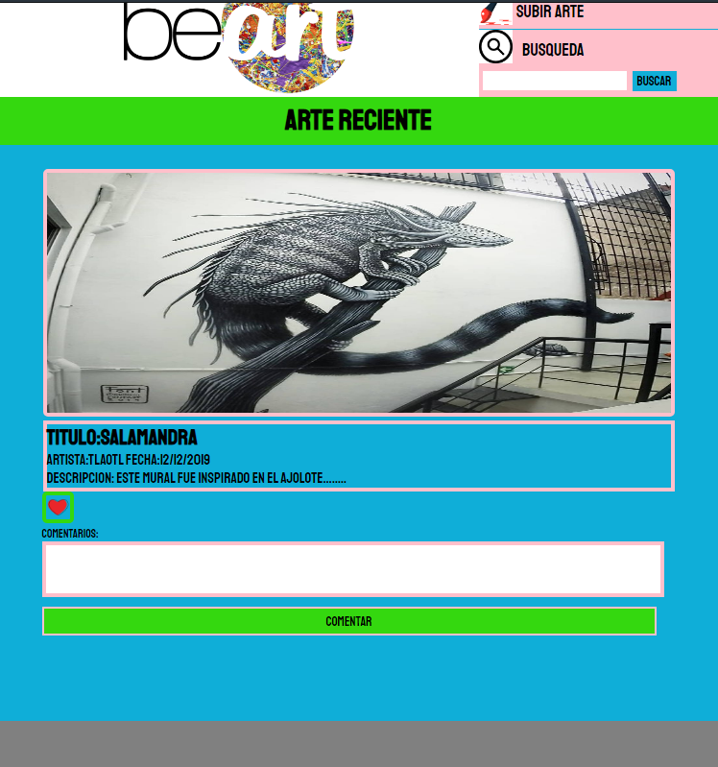

3.-Mi perfil:En esta pantalla se mostrara el portafolio completo ,al darle click a alguna obra del artista mandara a otra pantalla con la ilustracion ,la opcion de comentar y al pasar el raton sobre la imagen mostrara la descripcion de la imagen.

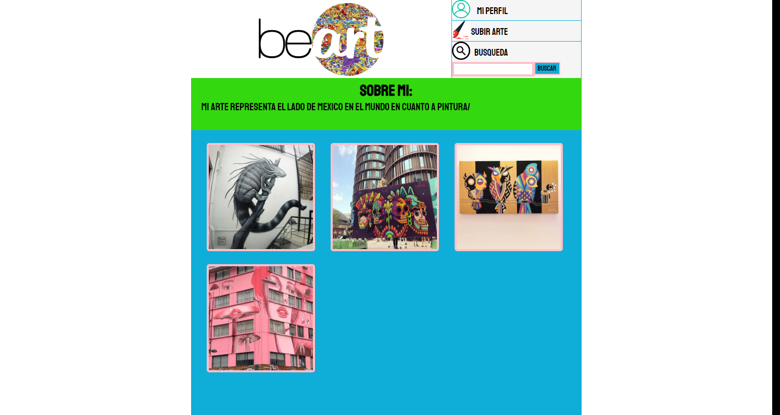
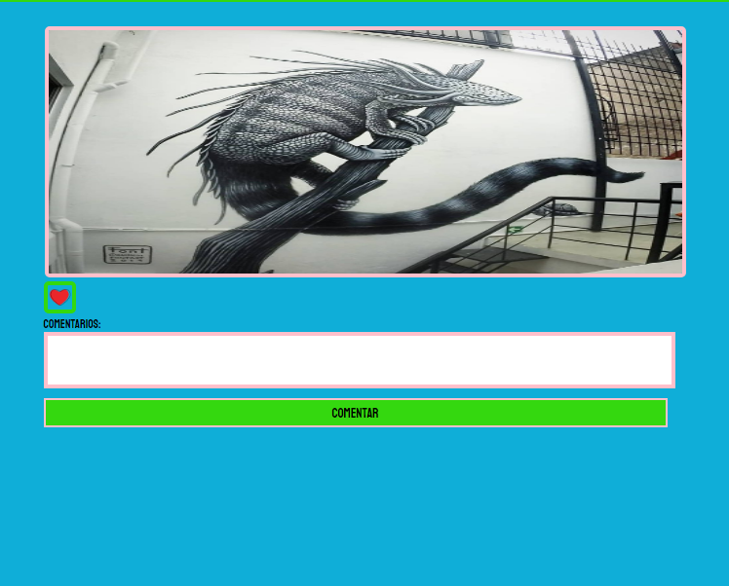
4.-Pantalla editar/subir:En esta pantalla se mostrara un formulario pidiendo la informacion necesaria para poder almacenar la imagen con su nombre, descripcion , tipo etc.
Esta pantalla se mostrara al darle click en subir arte o editar arte.
